Знакомство с нетрадиционными техниками рисования и их роль в развитии детей дошкольного возраста

Материал: кисти, листы бумаги, гуашь, вода, жидкое мыло, трубочки для коктейля, маленькая баночка, целлофановый пакет.

Какие нетрадиционные техники рисования вы знаете? Вы применяете их в работе с детьми?
По словам психолога Ольги Новиковой "Рисунок для ребенка является не искусством, а речью. Рисование дает возможность выразить то, что в силу возрастных ограничений он не может выразить словами. В процессе рисования рациональное уходит на второй план, отступают запреты и ограничения. В этот момент ребенок абсолютно свободен".
Нетрадиционные техники рисования демонстрируют необычные сочетания материалов и инструментов. Несомненно, достоинством таких техник является универсальность их использования. Технология их выполнения интересна и доступна как взрослому, так и ребенку.
Именно поэтому, нетрадиционные методики очень привлекательны для детей, так как они открывают большие возможности выражения собственных фантазий, желаний и самовыражению в целом.
Использование различных приемов способствуют выработке умений видеть образы в сочетаниях цветовых пятен и линий и оформлять их до узнаваемых изображений. Дети осваивают художественные приемы и интересные средства познания окружающего мира через ненавязчивое привлечение к процессу рисования. Занятие превращается в созидательный творческий процесс педагога и детей при помощи разнообразного изобразительного материала, который проходит те же стадии, что и творческий процесс художника.

Значение нетрадиционного рисования

1.Имеет огромное значение в формировании личности ребенка.
2.Развитие мышления ребенка.
3. Развивает память, внимание, мелкую моторику, учит ребенка думать и анализировать, соизмерять и сравнивать, сочинять и воображать.
4. Влияет на формирование словарного запаса и связной речи у ребенка. (Разнообразие форм предметов окружающего мира, различные величины, многообразие оттенков цветов, пространственных обозначений лишь способствуют обогащению словаря малыша).
5.В процессе изобразительной деятельности сочетается умственная и физическая активность ребенка.
6.Воображение и фантазия — это важнейшая сторона жизни ребенка. А развивается воображение особенно интенсивно в возрасте от 5 лет. Вместе с уменьшением способности фантазировать у детей обедняется личность, снижаются возможности творческого мышления, гаснет интерес к искусству, к творческой деятельности. Для того чтобы развивать творческое воображение у детей, необходима особая организация изобразительной деятельности – например, занятия по проведению нетрадиционных техник рисования.

Виды нетрадиционного рисования:

Тычок жесткой полусухой кистью.
Средства выразительности: фактурность окраски, цвет.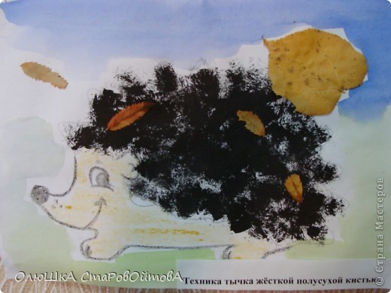
Материалы: жесткая кисть, гуашь, бумага любого цвета и формата либо вырезанный силуэт пушистого или колючего животного.
Способ получения изображения: ребенок опускает в гуашь кисть и ударяет ею по бумаге, держа вертикально. При работе кисть в воду не опускается. Таким образом заполняется весь лист, контур или шаблон. Получается имитация фактурности пушистой или колючей поверхности.

Рисование пальчиками.
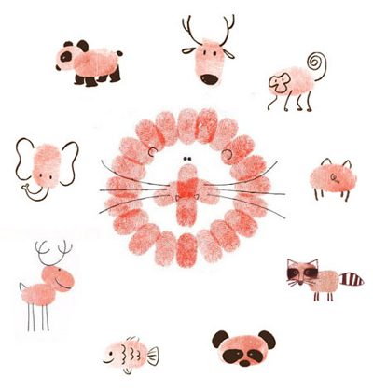Средства выразительности: пятно, точка, короткая линия, цвет.
Материалы: мисочки с гуашью, плотная бумага любого цвета, небольшие листы, салфетки.
Способ получения изображения: ребенок опускает в гуашь пальчик и наносит точки, пятнышки на бумагу. На каждый пальчик набирается краска разного цвета. После работы пальчики вытираются салфеткой, затем гуашь легко смывается.

Рисование ладошкой.
Средства выразительности: пятно, цвет, фантастический силуэт.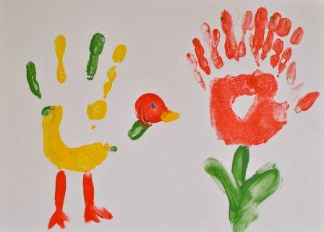
Материалы: широкие блюдечки с гуашью, кисть, плотная бумага любого цвета, листы большого формата, салфетки.
Способ получения изображения: ребенок опускает в гуашь ладошку (всю кисть) или окрашивает ее с помощью кисточки (с 5ти лет) и делает отпечаток на бумаге. Рисуют и правой и левой руками, окрашенными разными цветами. После работы руки вытираются салфеткой, затем гуашь легко смывается.

Скатывание бумаги.
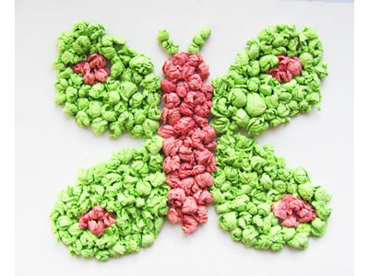Средства выразительности: фактура, объем.
Материалы: салфетки либо цветная двухсторонняя бумага, клей ПВА, налитый в блюдце, плотная бумага или цветной картон для основы.
Способ получения изображения: ребенок мнет в руках бумагу, пока она не станет мягкой. Затем скатывает из нее шарик. Размеры его могут быть различными: от маленького (ягодка) до большого (облачко, ком для снеговика). После этого бумажный комочек опускается в клей и приклеивается на основу.

Оттиск поролоном.
Средства выразительности: пятно, фактура, цвет.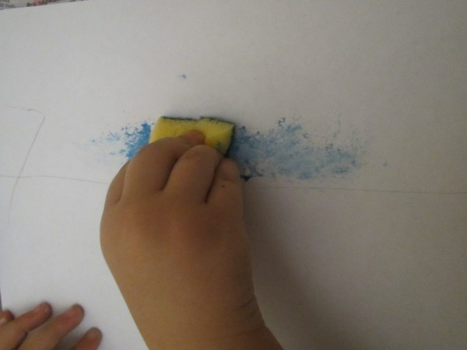
Материалы: мисочка либо пластиковая коробочка, в которую вложена штемпельная подушка из тонкого поролона, пропитанная гуашью, плотная бумага любого цвета и размера, кусочки поролона.
Способ получения изображения: ребенок прижимает поролон к штемпельной подушке с краской и наносит оттиск на бумагу. Для изменения цвета берутся другие мисочка и поролон.

Оттиск смятой бумагой
Средства выразительности: пятно, фактура, цвет.
Материалы: блюдце либо пластиковая коробочка, в которую вложена штемпельная подушка из тонкого поролона, пропитанная гуашью, плотная бумага любого цвета и размера, смятая бумага.
Способ получения изображения: ребенок прижимает смятую бумагу к штемпельной подушке с краской и наносит оттиск на бумагу. Чтобы получить другой цвет, меняются и блюдце, и смятая бумага.

Восковые мелки + акварель.
Средства выразительности: цвет, линия, пятно, фактура.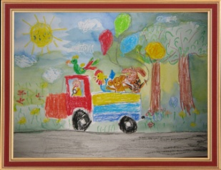
Материалы: восковые мелки, плотная белая бумага, акварель, кисти.
Способ получения изображения: ребенок рисует восковыми мелками на белой бумаге. Затем закрашивает лист акварелью в один или несколько цветов. Рисунок мелками остается незакрашенным.

Свеча + акварель.
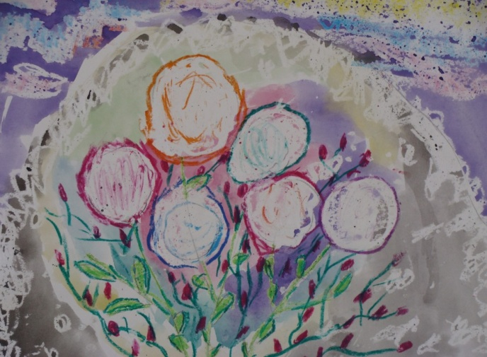Средства выразительности: цвет, линия, пятно, фактура.
Материалы: свеча, плотная бумага, акварель, кисти.
Способ получения изображения: ребенок рисует свечой на бумаге. Затем закрашивает лист акварелью в один или несколько цветов. Рисунок свечой остается белым.

Монотипия предметная.
Средства выразительности: пятно, цвет, симметрия.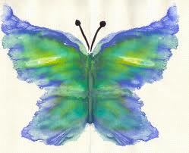
Материалы: плотная бумага любого цвета, кисти, гуашь или акварель.
Способ получения изображения: ребенок складывает лист бумаги вдвое и на одной его половине рисует половину изображаемого предмета (предметы выбираются симметричные). После рисования каждой части предмета, пока не высохла краска, лист снова складывается пополам для получения отпечатка. Затем изображение можно украсить, также складывая лист после рисования нескольких украшений.

Набрызг.
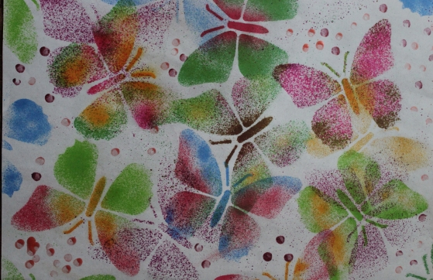Средства выразительности: точка, фактура.
Материалы: бумага, гуашь, жесткая кисть, кусочек плотного картона либо пластика (5x5 см).
Способ получения изображения: ребенок набирает краску на кисть и ударяет кистью о картон, который держит над бумагой. Затем закрашивает лист акварелью в один или несколько цветов. Краска разбрызгивается на бумагу.

Отпечатки листьев.
Средства выразительности: фактура, цвет.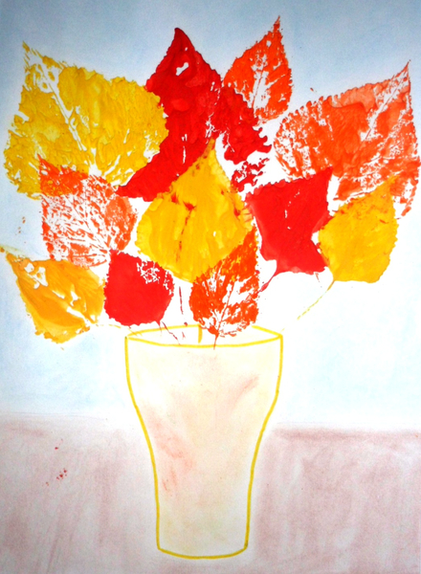
Материалы: бумага, гуашь, листья разных деревьев (желательно опавшие), кисти.
Способ получения изображения: ребенок покрывает листок дерева красками разных цветов, затем прикладывает его окрашенной стороной к бумаге для получения отпечатка. Каждый раз берется новый листок. Черешки у листьев можно дорисовать кистью.

Ниткография.
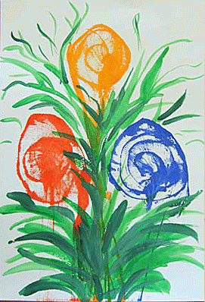
Материал: ворсистая нитка (ирис), лист бархатной бумаги (контрастный цвет); нитки х/б №10, краски. Кисти.
Вариант №1. Дети выкладывают на листе бархатной бумаги рисунок по памяти. Ворсистая нитка хорошо ложиться, но при необходимости также хорошо поправляется. Такой способ рисования хорош тем, что если ребенок захочет передать характер своего героя, ему не нужно выкладывать новый, стоит изменить некоторые детали и вот грустный человечек - улыбается.
Вариант №2. Дети выкладывают на половинке листа бумаги прокрашенные в краске нити, закрывают второй половинкой бумаги, придерживая лист резко выдергивают нитку. Можно использовать нити разных цветов

Рисование по мокрому.
Для выполнения работы необходимо смочить лист чистой водой, а потом кистью или каплями нанести изображение. Оно получится как бы размытое под дождем или в тумане.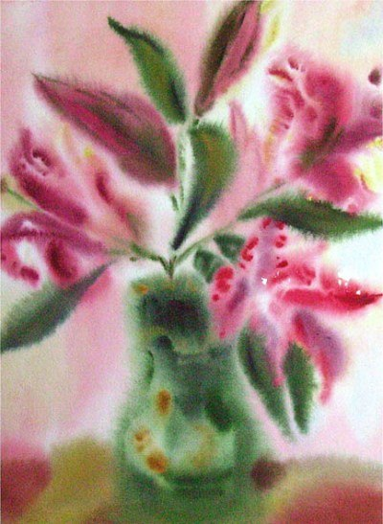
Новизна обстановки, необычное начало работы, красивые и разнообразные материалы, интересные для детей неповторяющиеся задания, возможность выбора и еще многие другие факторы - вот что помогает не допустить в детскую изобразительную деятельность однообразие и скуку, обеспечивает живость и непосредственность детского восприятия и деятельности. Важно, чтобы всякий раз воспитатель создавал новую ситуацию так, чтобы дети, с одной стороны, могли применить усвоенные ранее знания, навыки, умения, с другой - искали новые решения, творческие подходы. Именно это вызывает у ребенка положительные эмоции, радостное удивление, желание созидательно трудиться.

Показ способов рисования:

«Мыльные пузыри»
1.В крышке смешать 5 ст. л. гуашь, 1 ст. л.мыло, 1 ч.л. воду.
2.Опустите в смесь трубочку и подуйте так, чтобы получились мыльные пузыри.
3. Возьмите лист бумаги, и осторожно прикасайтесь ею к пузырям, как бы перенося их на бумагу.
4.Получаются удивительные отпечатки. Угадайте, на что они похожи? Можно дорисовать и сделать картину, открытку, альбом, цветочный горшок.

«Фон из текстурной бумаги»
Есть несколько вариантов.
Первый - Акварель по сырой бумаге плюс соль.
1.Намочите бумагу.
2.Нанестите ярко краску пятнами, кому как хочется.
3.На сырую краску насыпьте крупную поваренную соль.
4.Дайте просохнуть рисунку. Соль можно смахнуть. Доработать рисунок кому - как нравится.
Второй - акварель плюс целлофановый пакет (эффект кристаллов).
1.Намочите бумагу.
2.Нанесите ярко краску.
3.На сырую краску сверху положите целлофан и сомкните его так, чтобы получились складки.
4.Дайте просохнуть краске.
5.Снимите целлофан после полного высыхания краски.

«Потрескавшийся воск»
1.Нарисуйте восковыми мелками крупный рисунок, при этом сильно нажимая на мелки.
2.Закрасьте фон восковыми мелками так, чтобы не было просветов.
3.Сомните рисунок, начиная с краёв. Не торопитесь, не порвите бумагу.
4.Разверните рисунок, расправьте его.
5. Закрасьте фиолетовой краской весь рисунок, кистью старайтесь загнать краску во все трещинки.
6.Рисунок очень мятый получился, прогладьте его утюгом, положив между газетами

В каждом из нас живёт художник и поэт, а мы даже не знаем об этом, точнее забыли. Многие «закапывают» свой талант в землю, не в состоянии раскрыть себя сами. Так и ходят «нераскрытые таланты» по улицам и живут обыденной жизнью. Просто никто не обратил внимание на задатки и способности ещё в детстве. Нужно запомнить простое правило - бездарных детей нет, есть нераскрытые дети. А помочь раскрыть эти таланты должны мы, взрослые!

